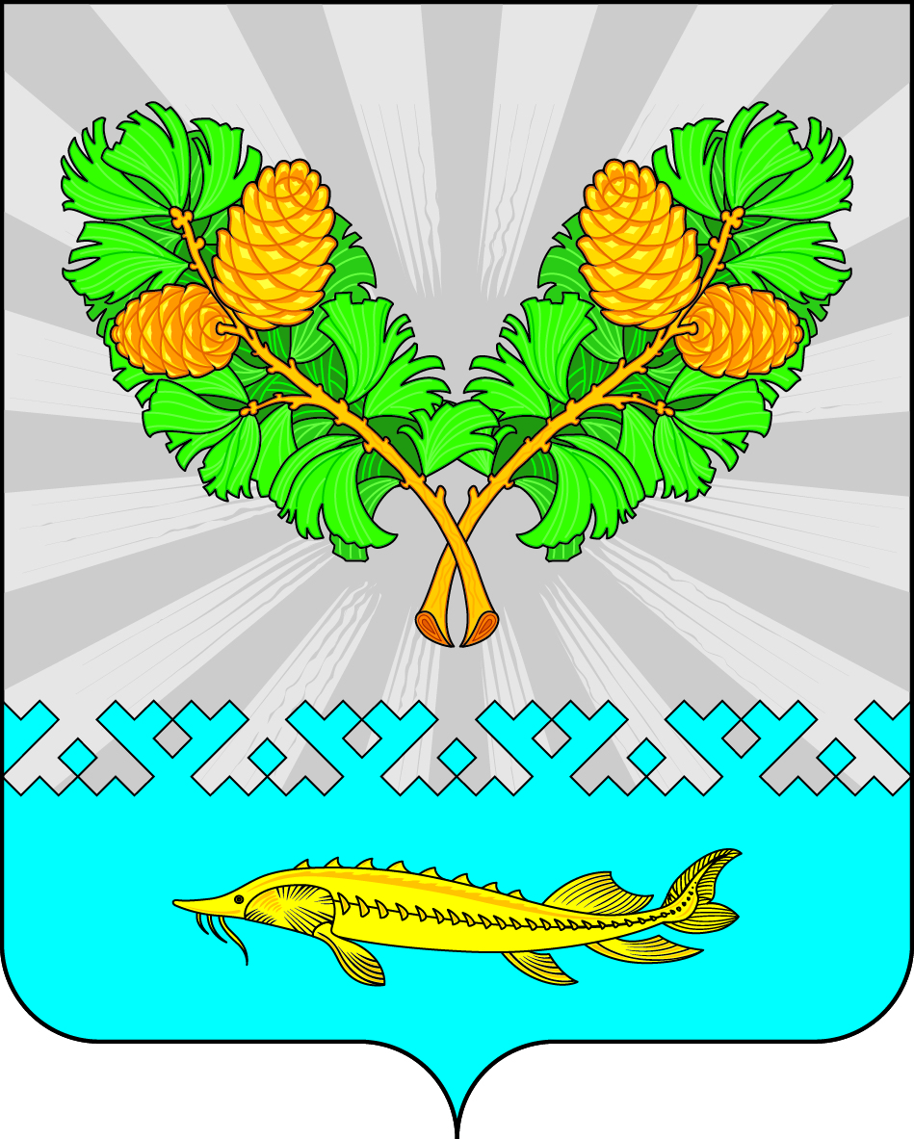
СОВЕТ ДЕПУТАТОВ
СЕЛЬСКОГО ПОСЕЛЕНИЯ КАРЫМКАРЫ
Октябрьского района
Ханты-Мансийского автономного округа - Югры

РЕШЕНИЕ
« |  | » |  | 20 | 22 | г. |  | № | ПРОЕКТ
П. Карымкары

О внесении изменений и дополнений
в Устав сельского поселения Карымкары

В целях приведения положения Устава в соответствии с Федеральными законами от 06.10.2003 № 131-ФЗ «Об общих принципах организации местного самоуправления в Российской Федерации», от 14 марта 2022 г. № 60-ФЗ «О внесении изменений в отдельные законодательные акты Российской Федерации», статьей 48 Устава сельского поселения Карымкары, Совет депутатов сельского поселения Карымкары РЕШИЛ:
1. Принять изменения и дополнения в Устав сельского поселения Карымкары согласно приложению.
2. Направить настоящее решение Совета депутатов сельского поселения Карымкары в Управление Министерства Юстиции Российской Федерации по Ханты-Мансийскому автономному округу - Югре для государственной регистрации.
3. Опубликовать (обнародовать) зарегистрированное решение о внесении изменений и дополнений в Устав сельского поселения Карымкары в приложении к газете «Новости Югры» «Вести Октябрьского района» в течение семи дней со дня его поступления из территориального органа уполномоченного федерального органа исполнительной власти в сфере регистрации уставов муниципальных образований.
4. Настоящее решение вступает в силу после официального опубликования и распространяются на правоотношения, возникшие с 01.01.2023 года.
5. Контроль за исполнением решения оставляю за собой.

Глава сельского поселения Карымкары Ф.Н. Семёнов
Приложение
к проекту решению Совета депутатов
сельского поселения Карымкары
от «___» ___ 2022 г. № ___

Изменения и дополнения в Устав сельского поселения Карымкары:

1. Статью 30 Устава сельского поселения Карымкары исключить.

